Séjour en étoile CVX MONTAGNE – RANDO été 2019


Chers amis,

Nous sommes heureux de vous inviter au séjour CVX Montagne qui aura lieu :

en Haute-Tarentaise (Savoie),
du samedi 13 juillet au samedi 20 juillet 2019 matin

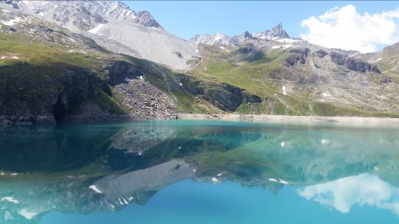

Le logement :
Nous serons logés dans le presbytère de Val d’Isère, proche de la station de Tignes, à 45min de Bourg-Saint-Maurice. La maison est simple mais elle est fonctionnelle et surtout idéalement située pour réaliser des randonnées belles et variées. A cette époque de l’année la région est couverte d’une multitude de variété de fleurs.

Dans " l'esprit CVX Montagne ",
Nous aurons à cœur de vivre cette semaine dans un esprit de communauté avec la volonté d’être compagnons de route et de la vivre avec le goût de l'effort physique, et de "faire ensemble" les activités proposées.

Chacun est invité à prendre un service pour la bonne organisation de la semaine (covoiturage, préparation d’un temps de prière ou d’un temps de partage, élaboration des menus, réalisation des courses alimentaires, guidage des randonnées, évaluation, récit des pépites, reportage photos).

Randonnées :
Environ 6 h de marche par jour, avec des dénivelés de 800 à 1000 mètres, sur des chemins de moyenne montagne. Il est donc préférable d’arriver en forme et de prévoir votre matériel de rando en montagne (chaussures de marche, bâtons, petit sac à dos, gourde, chapeau, vêtements pour la pluie ou le froid,…=> une liste vous sera fournie).

Dimension spirituelle :
Un temps de prière quotidien sera proposé au cours de la randonnée ainsi que des temps de partage. Ces temps seront préparés par les participants qui se proposeront à l’inscription.

Journée type :
8h00 : petit-déjeuner
9h 00 : départ en rando avec pique-nique
Vers 17h : retour au gîte, douche, repos ou préparation du dîner
20 h 30 : apéro, dîner

Coût estimé :
De 130 à 160 euros, hors transports.

Accès :
En voiture : Votre itinéraire sur : www.viamichelin.fr (Paris : 700 kms, Lyon : 235 kms)
En train : gare de Bourg Saint Maurice, puis car ou covoiturage jusqu’à Val d’Isère.

Pour info, nous aurons besoin de 2 voitures sur place pour aller aux points de départ des randonnées

Inscriptions :
Le nombre de places est limité à 8, en respectant si possible la parité hommes / femmes.

Dans un premier temps, nous vous demandons de nous adresser rapidement par mail votre souhait de participer au séjour à l’adresse mail suivante kaneve@sfr.fr en indiquant un numéro de téléphone auquel nous pourrons vous contacter.

Après confirmation de votre inscription, nous vous demanderons un virement ou un chèque de 50 € ainsi que l’alimentation d’un questionnaire en ligne. Votre inscription ne sera définitive qu’une fois reçu ce courrier et le paiement !

Nous vous enverrons plus tard des informations pour l’organisation de cette semaine (dernières précisions sur le séjour, coordonnées de chacun, organisation du covoiturage, lieux de RDV, répartition des services etc.).

N’hésitez pas à faire suivre ce mail à vos amis, notamment masculins…

Merci et à très bientôt !

Karine Neveu

PS : Pour toutes questions sur le séjour : kaneve@sfr.fr 06 62 20 43 02 -

NB : Nous rappelons que CVX Montagne n'est pas une association. Les séjours organisés sont similaires à des séjours entre amis : ainsi chacun est responsable de lui-même (avec sa propre assurance de responsabilité civile). Voir la présentation CVX montagne rando

